**Подробная инструкция по установке и настройке Nekoray для VLESS**

**## 1. Скачивание Nekoray**

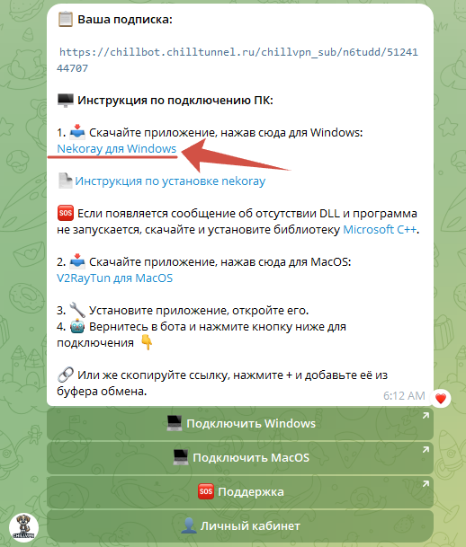

1. Нажмите на кнопку Nekoray для Windows

2. Откроется браузер, начнется скачивание zip файла

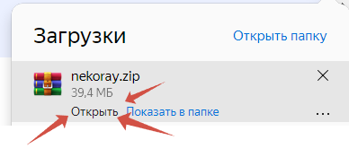

3. После скачивания найдите файл nekoray.zip в папке Загрузки.

4. Нажмите "Открыть" или "Показать в папке", чтобы найти архив.

**## 2. Распаковка Nekoray**

1. Откройте скачанный архив, дважды кликнув по nekoray.zip.

2. Внутри архива найдите папку nekoray.

3. Нажмите кнопку "Извлечь".

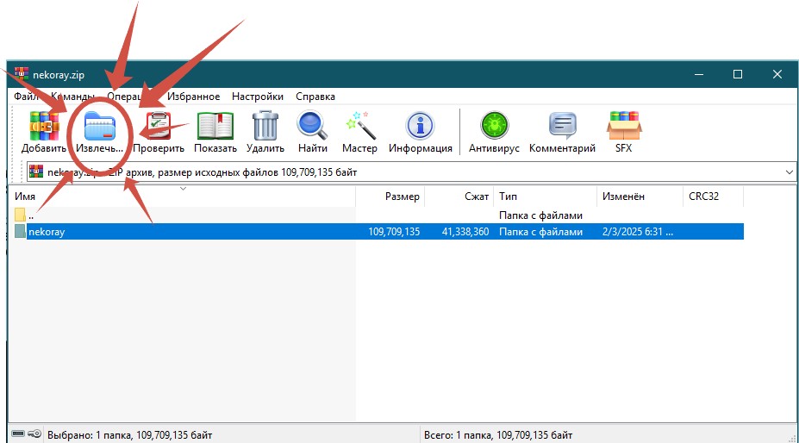

4. Выберите место для распаковки (например, Рабочий стол**) и нажмите **ОК.

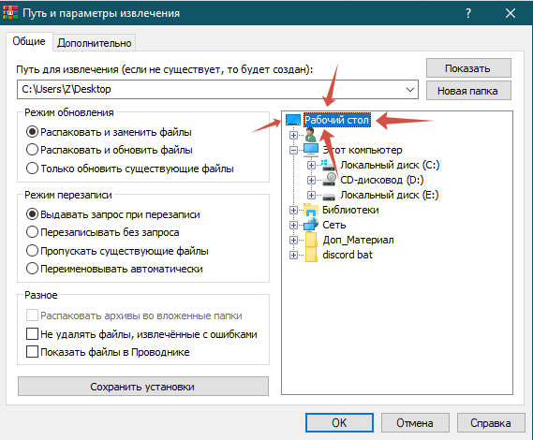

5. Дождитесь окончания процесса.

**## 3. Запуск Nekoray**

1. Откройте распакованную папку nekoray.

2. Найдите файл nekobox.exe.

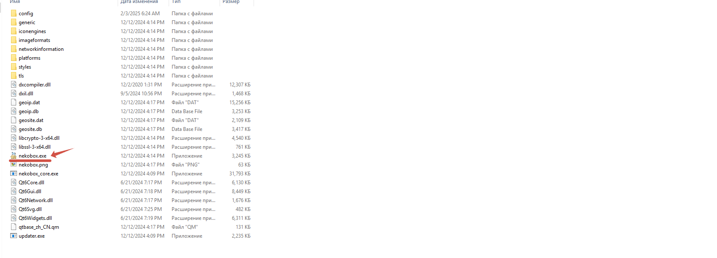

3. Дважды кликните по нему, чтобы запустить приложение.

**## 4. Включение режима TUN**

1. В главном окне Nekoray поставьте галочку напротив "Режим TUN".

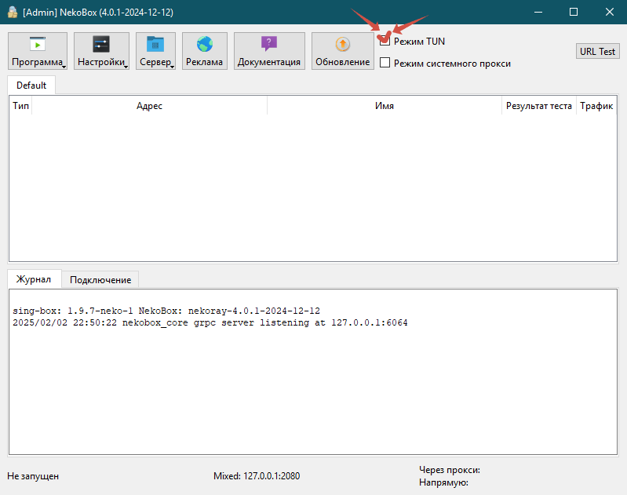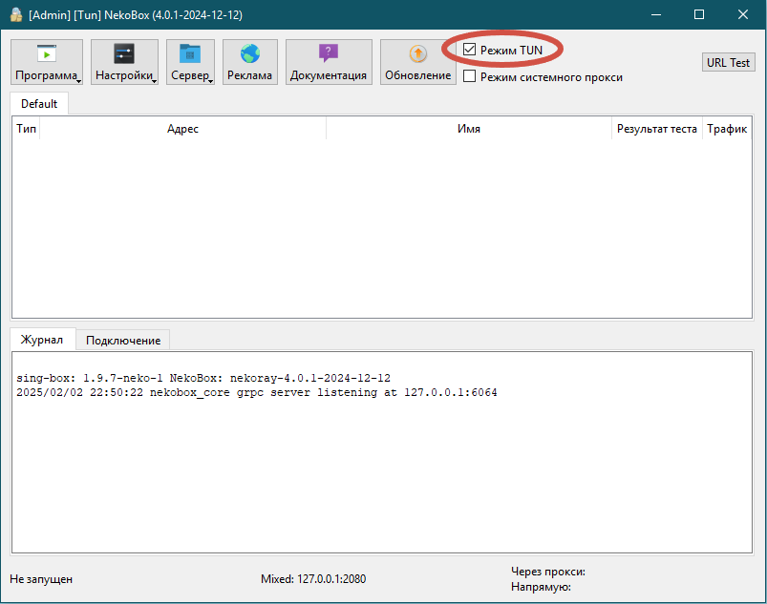

2. Это позволит перенаправлять весь трафик через VPN.

**## 5. Добавление VLESS-сервера**

1. Получите ссылку на сервер (в Telegram-боте Chill VPN bot).

2. Скопируйте полученную ссылку VLESS.

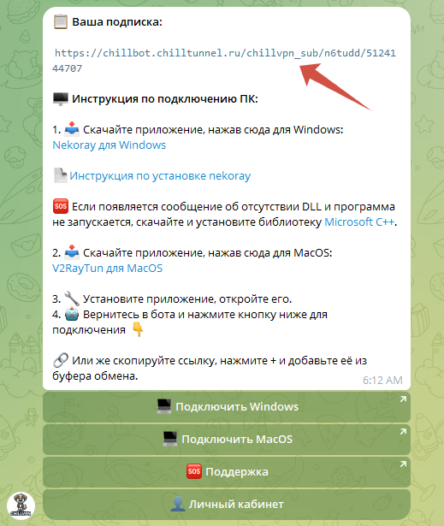

3. В главном окне Nekoray нажмите правой кнопкой мыши в пустом месте.

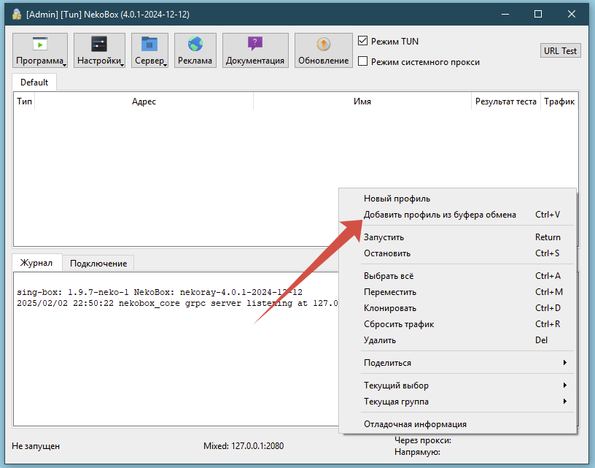

4. Выберите "Добавить профиль из буфера обмена".

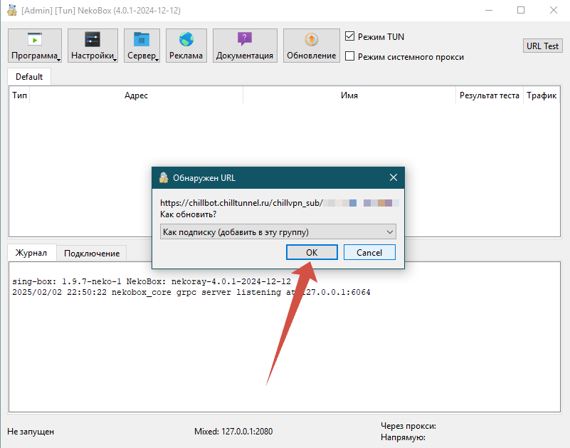

5. Подтвердите добавление, нажав ОК.

**## 6. Запуск VLESS-соединения**

1. В списке серверов найдите добавленный VLESS-сервер.

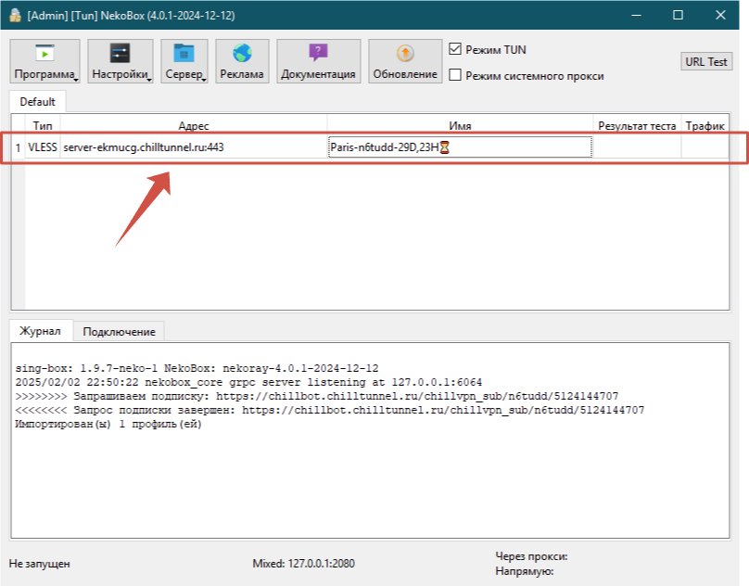

2. Нажмите правой кнопкой мыши на сервере.

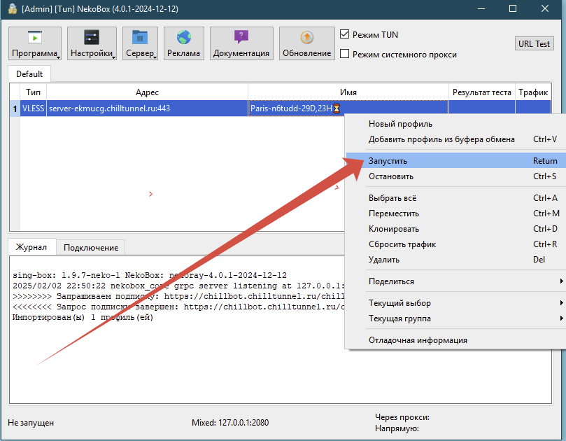

3. Выберите "Запустить".

4. Дождитесь подключения.

**## 7. Проверка работы VPN**

1. Откройте браузер и зайдите на сайт whoer.net.

2. Проверьте, изменился ли ваш IP-адрес.

3. Если IP-адрес изменился, значит, VPN работает.

---

**Теперь ваш интернет-трафик проходит через VLESS в Nekoray.  
Если возникли проблемы, попробуйте другой сервер или перезапустите приложение. Команда Chill VPN желает вам удачи в просторах интернета!**